风华中学高二地理等级考练习卷（27）
班级 姓名 学号
1．上海正在加快建设科技创新中心，与此相符的措施是 （ ）
A．放宽对常住人口总数的限定 B．提高粮食、蔬菜的自给能力
C．建设张江综合性国家科学中心 D．扩大石化、钢铁工业的规模
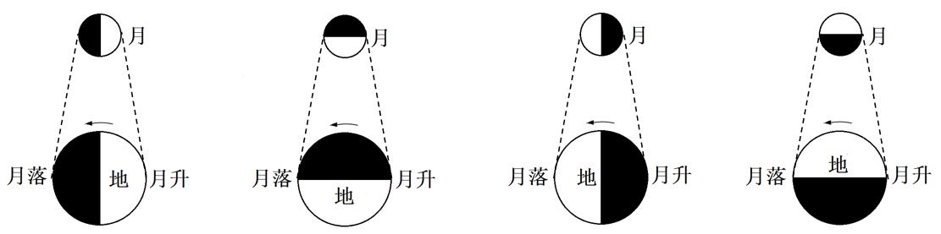
2．“月落乌啼霜满天……，夜半钟声到客船”描述的月相，对应的示意图是 （ ）

A B C D
3．我国的着陆器抵达马里亚纳海沟 10918 米深处，该处海底地貌的成因是 （ ）
A．亚欧板块与太平洋板块张裂 B．亚欧板块与太平洋板块碰撞
C．亚欧板块与印度洋板块张裂 D．亚欧板块与印度洋板块碰撞
4．有一种岩石表面布满气孔，能在水中浮起被称为“浮石”，该岩石可能是 （ ）
A．喷出岩 B．侵入岩
C．沉积岩 D．变质岩
5．著名的“24 道拐”位于贵州西南，该公路呈“之”字形的主要原因是 （ ）
A．可以减少投资成本 B．可以保护山区植被
C．为了军事安全需要 D．为了降低路面坡度
6．白天时间天气由晴转为多云之后，地表出现的变化是 （ ）
A．太阳辐射一定增强 B．地面辐射一定增强
C．大气逆辐射一定增强 D．地面风力一定增强
7．关于全球气压带的叙述，正确的是 （ ）
A．凡从高气压带吹出来的风，都是偏东风
B．低气压带控制地区，有利于降水的形成
C．高气压带控制的地区，气候均炎热干燥
D．低气压带的形成，都是因为地表受热多
8．伏旱期间的上海骄阳似火，此时能带来暴雨和降温的天气系统可能是 （ ）
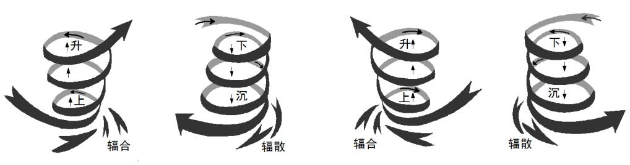

A B C D
9．有“西风送雨”现象的气候类型是 （ ）
A．热带季风气候、亚热带季风气候
B．热带稀树草原气候、地中海气候
C．温带海洋性气候、温带季风气候
D．温带海洋性气候、地中海气候
10.新西兰该国所属的农业地域类型是 （ ）
A．地中海型农业 B．游牧畜牧业
C．高度发达的商品化混合农业 D．牧场畜牧业
（一）海南省是我国拥有海域面积最大的省级行政区。读图文材料回答问题。（20 分）
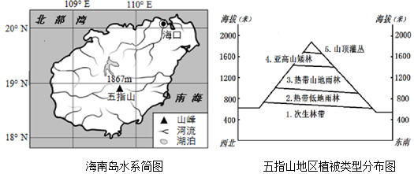

材料一：海南是我国冬季重要的“菜篮子”和“果盘子”，冬季瓜菜、热带水果产量80%销往全国各地，包括：西红柿、茄子、辣椒、黄瓜、圣女果、西瓜、芒果、百香果等众多品种。
材料二：五指山有森林面积 860 平方千米，生物种类繁多，包括木本植物 1400 种，珍贵木材 150 多种，药用植物 1000 多种，名贵兰花 100 多种。
- 陈教授在五指山地区考察游记中写到：“一路上有大量热带植物椰子树、槟榔树……
终于迎来了绝美景致，只见云海茫茫，身边是一些亚热带、温带类型的槭树、杜鹃树、松树。”判断五指山地区植被差异所体现的地带性规律，并说明判断依据（4）

2．概括海南岛河流流向的特征，并解释原因。（4 分）

3．海南瓜果蔬菜离岛销售的旺季出现在每年 12 月～2 月，分析其主要原因。（6 分）

4．结合当地的自然资源优势，为海南特色农业的多样化发展提出合理建议。（6 分）

（二）“云上贵州”，大数据已成为贵州的新名片。读图文材料回答问题。（20 分）
材料一：贵州省地处云贵高原，平均海拔 1100 米左右，全省大部分地区 1 月平均气温 3℃～6℃，7 月平均气温 22℃～25℃，大部分地区年降水量 1000～1400 毫米。
材料二：大数据中心的投资和运行，80%以上的花费都用在设备的供电和制冷上，设备需处于恒温环境，且对其他环境质量有较高要求。2018 年华为、阿里、腾讯、苹果等公司纷纷在贵州建设数据中心，200 余个大数据信息产业项目落户贵州。
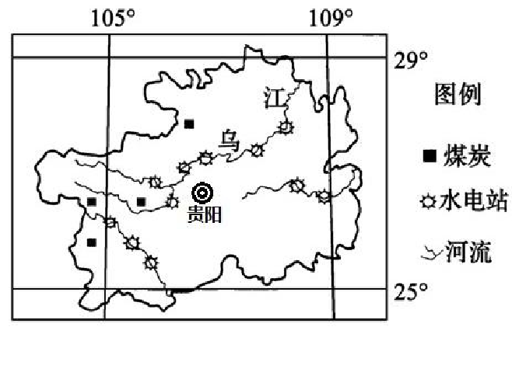

贵州省地理简图

1．分析贵州省大部分地区冬无严寒、夏无酷暑的原因。（4 分）

2．贵州省一些山区降水丰富但地表农业用水缺乏，从地貌的角度分析原因。（4 分）

3．从自然地理环境的角度，分析贵州省发展大数据产业的优势区位条件。（6 分）

4．阐述贵州省大数据战略对当地经济发展的积极意义。（6 分）

（三）孟加拉国是世界人口大国，经济主要依靠农业。读图文材料回答问题。（20 分）
孟加拉国被称为“水泽之乡”、“河塘之国”，是世界上河流最稠密的国家之一，水道纵横，河运发达，有大小河流 230 多条，但水患问题严重。
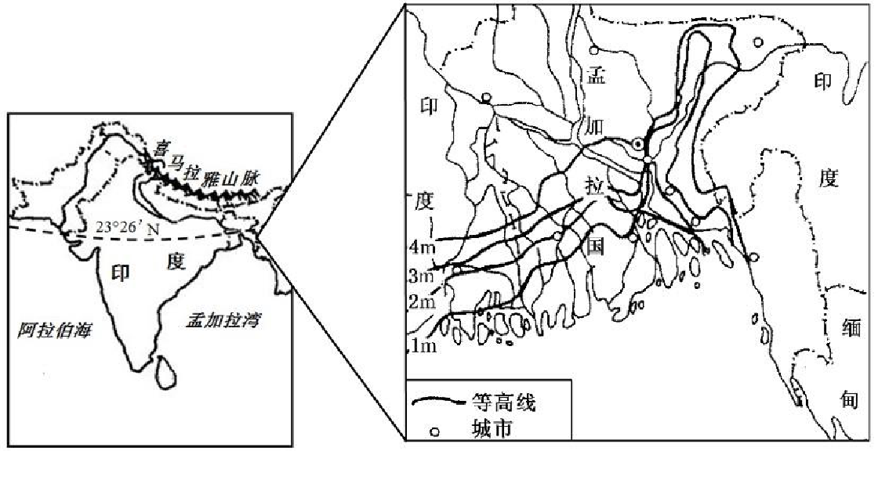

南亚地理简图 孟加拉国地理简图

1.判断孟加拉国所属的农业地域类型，并简述其生产特点。（4 分）

2．从河水补给角度，分析该国河流汛期出现在 5～9 月的原因。（4 分）

3．预测全球变暖对该国洪涝灾害发生的频率高低有何影响，并阐述理由。（6 分）

4．为该国减轻洪涝危害提出合理的建议。（6 分）

